ZKRAT
Pracuj s modrým sloupečkem vlevo na str. 106 a doplň:
Velký proud vzniká i při ……………….., který je způsoben …………………………. izolace
…………………………. vodičů v instalačních ……………………….. ve zdi. Takové ………………….
jsou jednou z …………………………… příčin …………………………..
Pracuj se shrnutím na str. 107 a doplň:
Zkrat v …………………………………. obvodu je ……………………. spojení ……………………………….., které
vyřadí z obvodu ………………………
Dochází při něm k ………………………………. vzrůstu ……………………………….. proudu.
Tepelné účinky mohou ………………………. okolní ………………………. předměty.
Obvod se ……………….. proti zkratu ……………………… nebo ……………………………
Pracuj s učebnicí na str. 107 nahoře:
Pojistka:
Vlastní jistící prvek tvoří …………………….. …………………….., který se průchodem …………………….
proudu …………………………, a tím ……………………………….. elektrický …………………………
Drátek je uložen buď v ………………………….. krytu, ………………….. trubičce nebo v teplotně
odolné …………………………. ……………………….
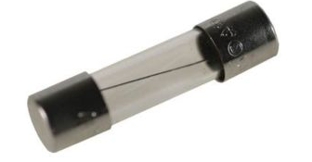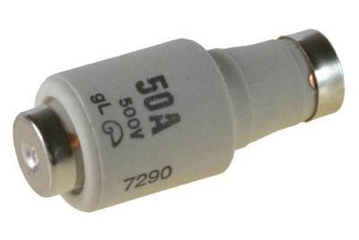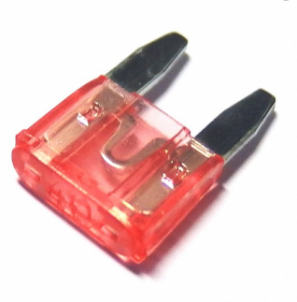
různé druhy pojistek
Jistič:
Jistič se nemusí po každém zkratu ………………………., stačí jej znovu uvést do ………………………
polohy.

